TEN DĚLÁ TO A TEN ZAS TOHLE…
ANEB
HÁDEJ, ČÍM JSEM

VYTVÁŘENÍ POVĚDOMÍ O ZAMĚSTNÁNÍ, POVOLÁNÍ, O CÍLENÉ LIDSKÉ ČINNOSTI, KTERÁ NAŠE ŽIVOTY A ŽIVOTNÍ PROSTŘEDÍ ZLEPŠUJE A CHRÁNÍ.
POCHOPENÍ, ŽE TYTO ZMĚNY MOHOU NAOPAK V NĚKTERÝCH PŘÍPADECH I POŠKOZOVAT A NIČIT.

V ÚVODU TÉMATU NÁS NAVŠTÍVÍ MAMINKA ČERVENÁ, KTERÁ NÁM POVÍ O SVÉM POVOLÁNÍ ZUBNÍ LÉKAŘKY.
VYUŽIJEME I MOŽNOSTI NÁVŠTĚVY JEJÍHO PRACOVIŠTĚ, TEDY ORDINACE. DĚKUJEME !
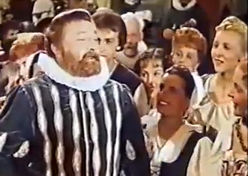
- POSLECH PÍSNĚ J. WERICHA – TEN DĚLÁ TO A TEN ZAS TOHLE..
HÁDANKY O POVOLÁNÍCH – J. BALÍK: HRAJEME SI A TVOŘÍME S HÁDANKAMI

- HLEDÁME V KNIHÁCH A NA OBRÁZCÍCH ŘEMESLA A POVOLÁNÍ
TÉMATEM NÁS PROVÁZÍ KNIHA B. ŠIMKOVÉ CHYTRÉMU NAPOVĚZ
– POHÁDKY O TAJEMSTVÍ ŘEMESEL


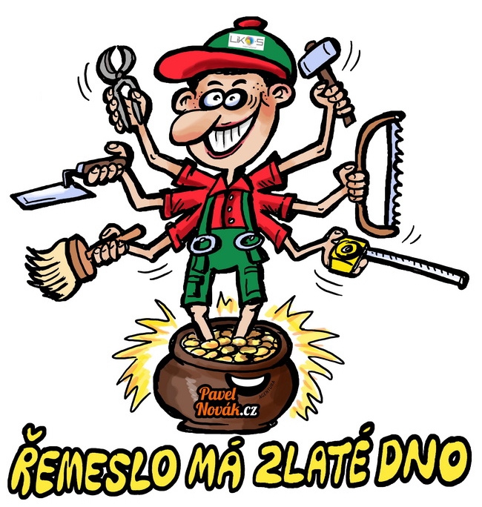
- KDO CO DĚLÁ – HLEDÁME ODPOVĚDI NA OTÁZKY UČITELKY, POSLÉZE DĚTÍ
NA CO SE ZEPTÁŠ ? (ČÍŠNÍKA, ZEHRADNÍKA, LÉKAŘE) – HLEDÁME OTÁZKY A ODPOVÍDÁME NA NĚ
CO ZNAMENÁ, ŽE JE ČLOVĚK PRACOVITÝ, ŘEMESLO MÁ ZLATÉ DNO, ZLATÉ ČESKÉ RUČIČKY

- DOMÁCÍ ÚKOL : DĚTI MAJÍ ZJISTIT CO, ČI KDE, DĚLÁ MAMINKA – TATÍNEK, BUDEME SI POTOM SPOLEČNĚ VYPRÁVĚT.

- HRA NA ŘEMESLA – PANTOMIMA – HÁDEJ, ČÍM JSEM ?

- PH NA KOMINÍKA – PROCVIČENÍ OBRATNOSTI A POHOTOVOSTI
PŘEKÁŽKOVÁ DRÁHA (VELKÉ MOLITANOVÉ TVARY)
NA POTÁPĚČE – (PÍSNIČKY NA HRANÍ)

- HV LIDOVÉ PÍSNIČKY O POVOLÁNÍ, PROFESÍCH
POSLECH A PRÁCE S PÍSNÍ POTÁPĚC (PÍSNIČKY NA HRANÍ)
AŽ JÁ BUDU VELKÝ/Á BUDE ZE MĚ KOSMONAUT…, ZPÍVÁME, ČÍM CHCEME BÝT
- VV ČÍM CHCI BÝT – VÝTVARNÉ VYJÁDŘENÍ TEMPEROU A ŠTĚTCEM,
EVENT DOPLNĚNÍ JINOU VÝTVARNOU TECHNIKOU – VOLNÁ TVOŘENÍ

- POZNÁVÁME HLÁSKU NA ZAČÁTKU SLOVA – ROZPOČÍTADLO
POČÍTÁME JEDNA, DVĚ, HÁDEJ, KDO TEĎ VYHRAJE ?,
ZVÍTĚZÍ, KDO ŘEKNE V KRÁTKU, CO MÁ KUCHAŘ (ZEDNÍK, LÉKAŘ, UČITEL…) NA ZAČÁTKU.

- GRAFOMOTORICKÉ CVIKY - „ŠVADLENA ŠIJE“ AJ.,

- PRACOVNÍ LIST „U ZUBAŘE“

VH – NÁMĚTOVÉ HRY NA DOKTORA, NA ŽELEZNIČÁŘE, NA HOLIČE, NA OBCHOD…
PRÁCE S MODELÍNOU – PEČEME HOUSKY, PRECLÍKY
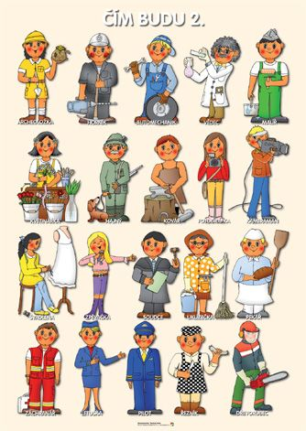

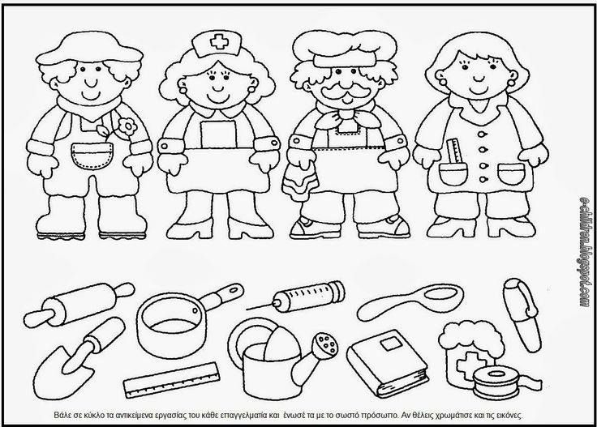

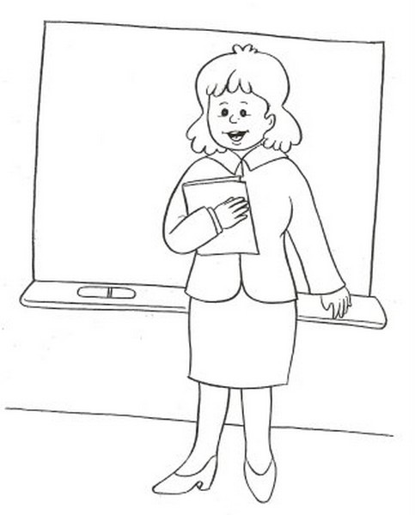

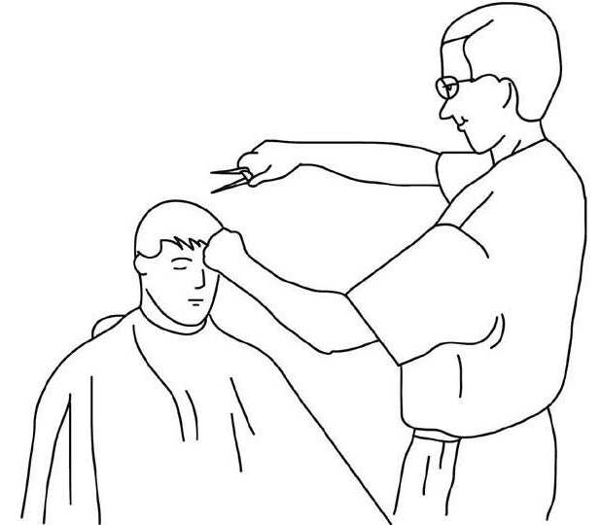

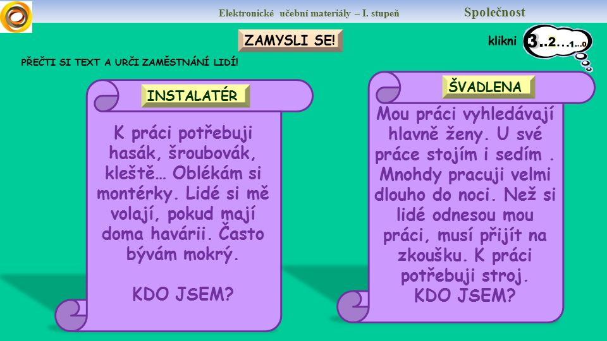

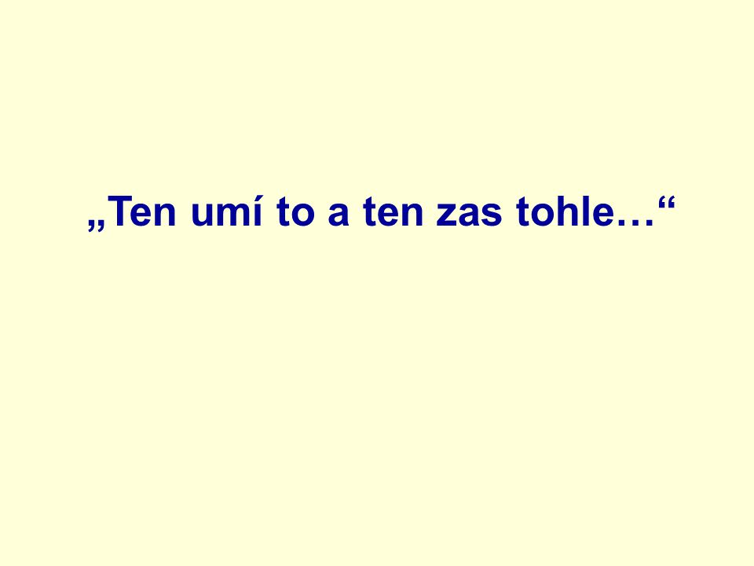

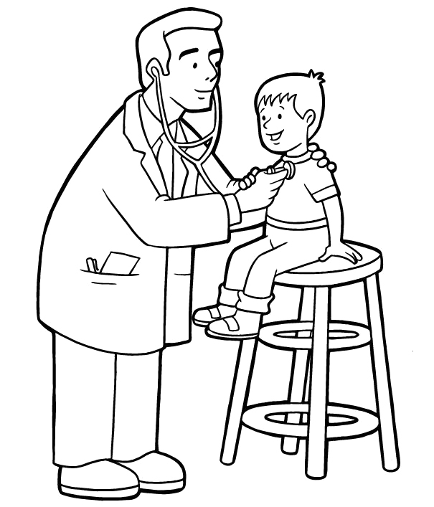

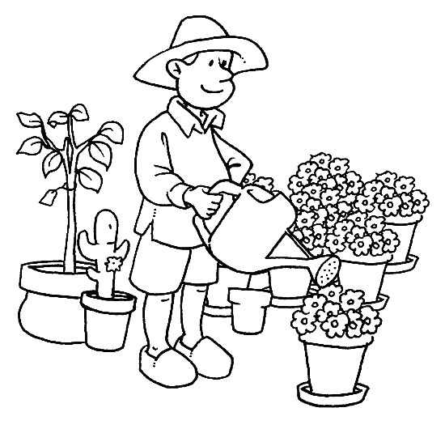
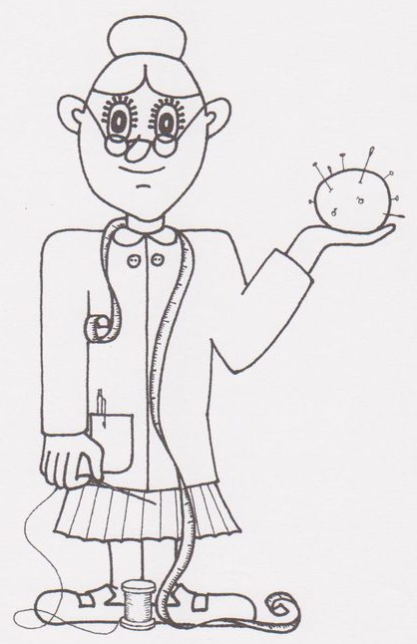

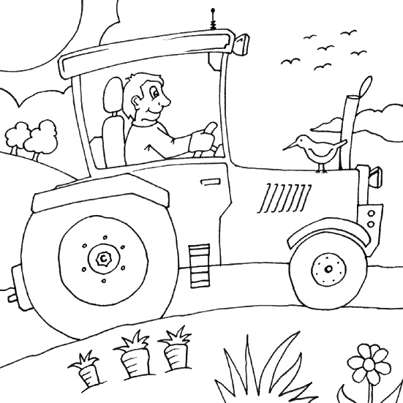

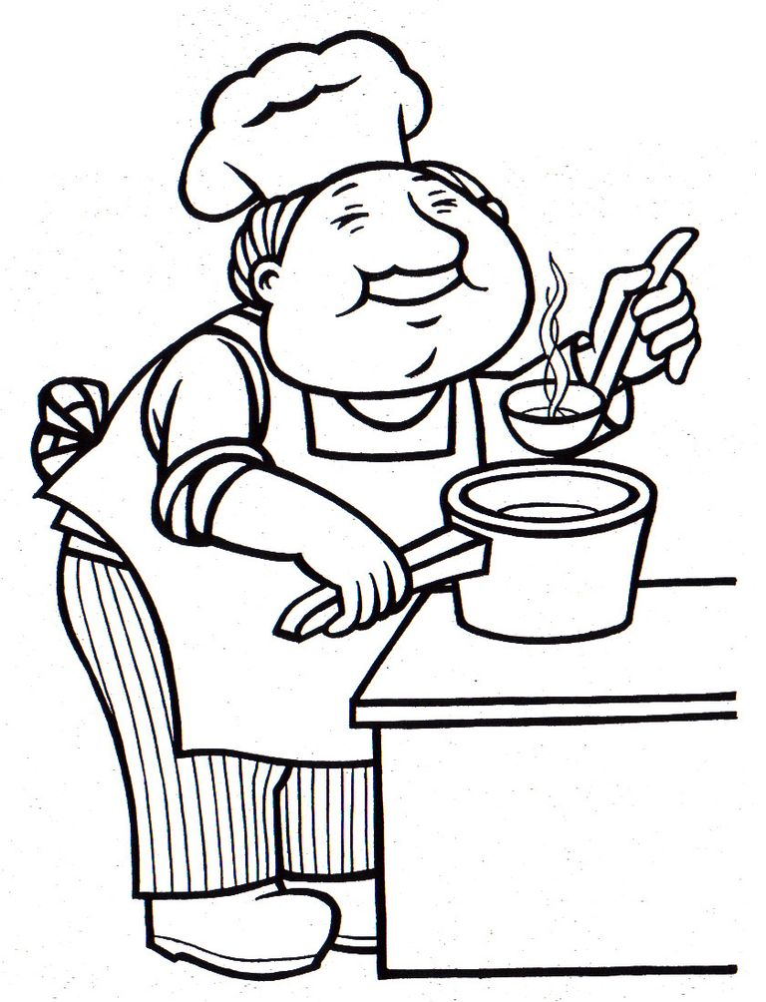

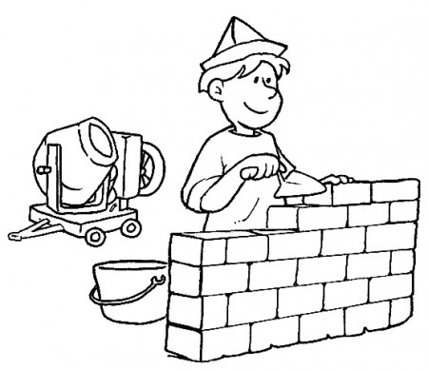

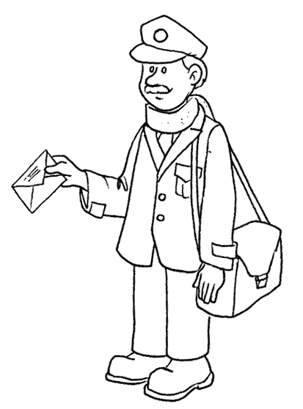
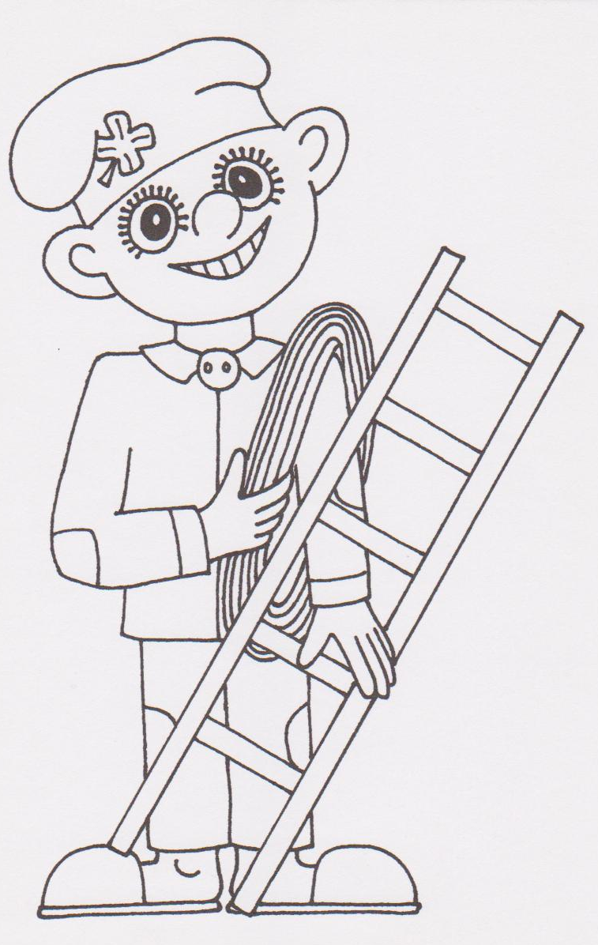

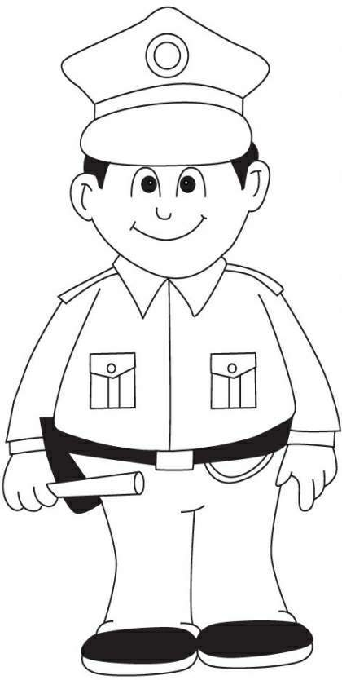
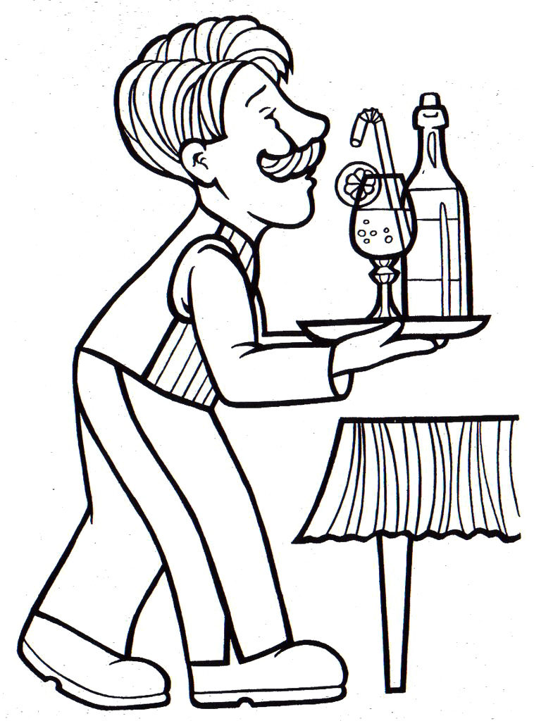

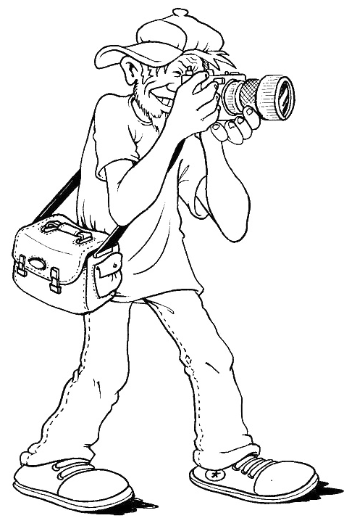
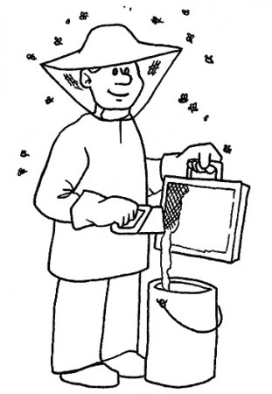

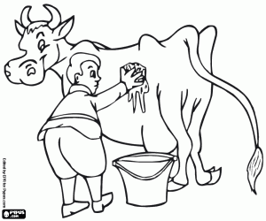
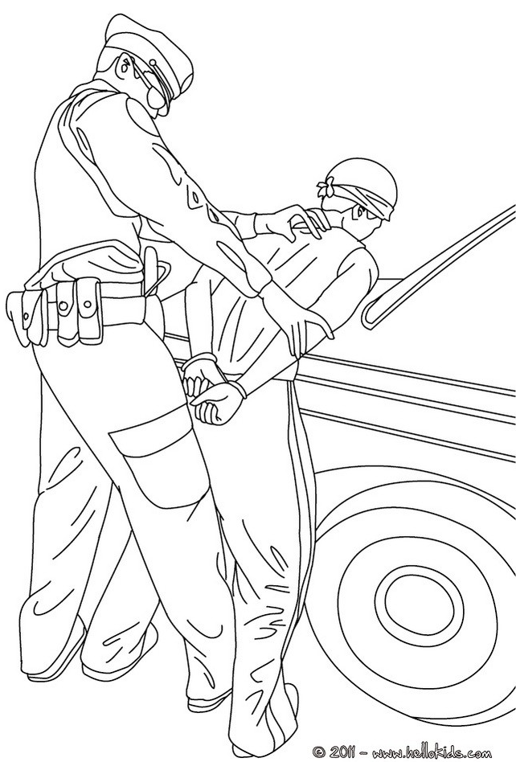

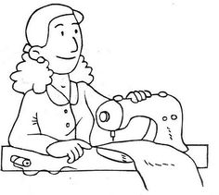

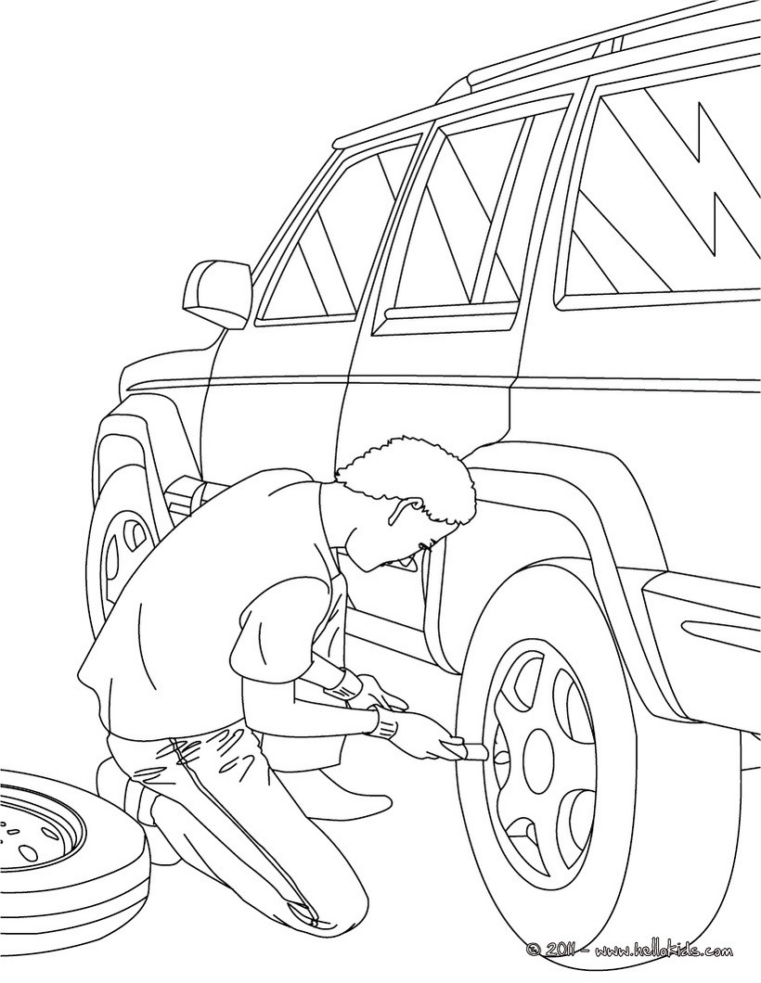

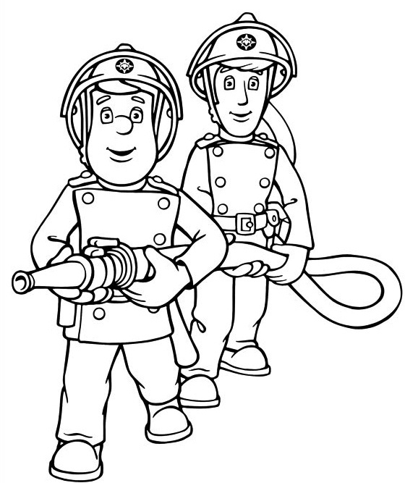
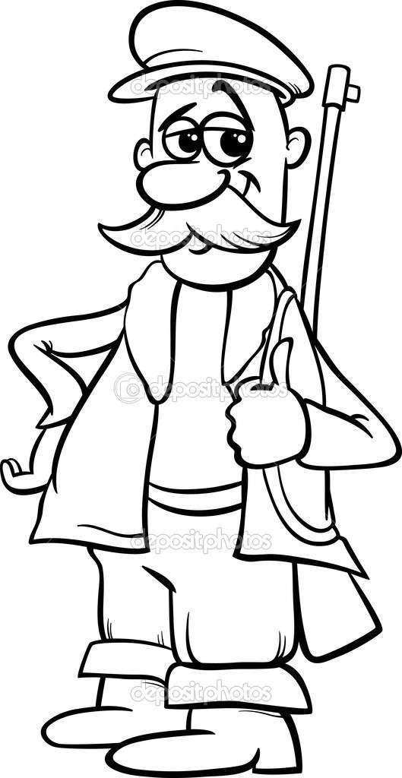

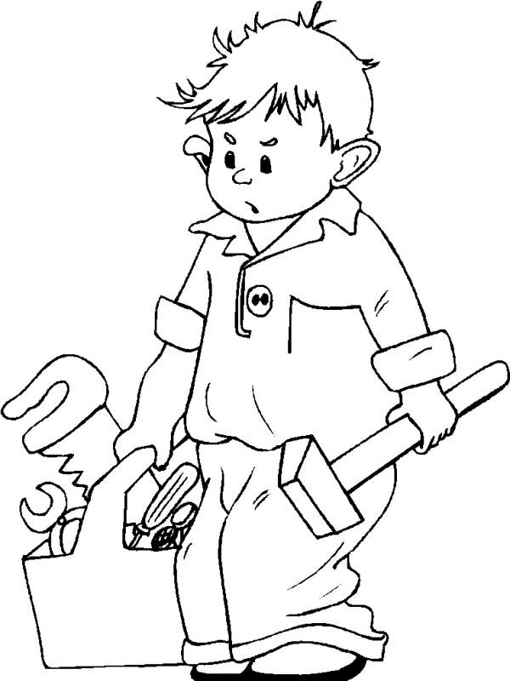
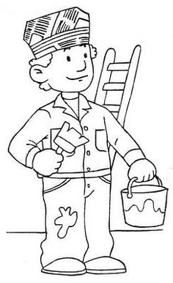


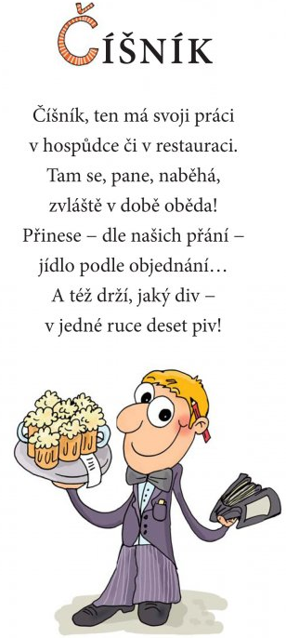



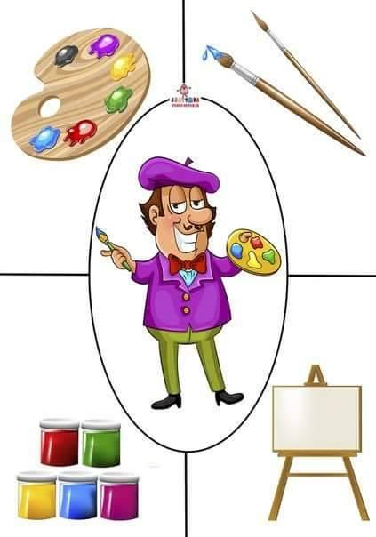




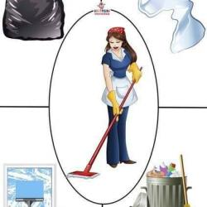

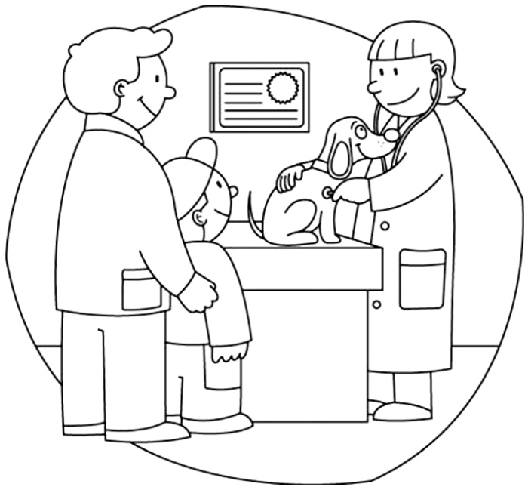

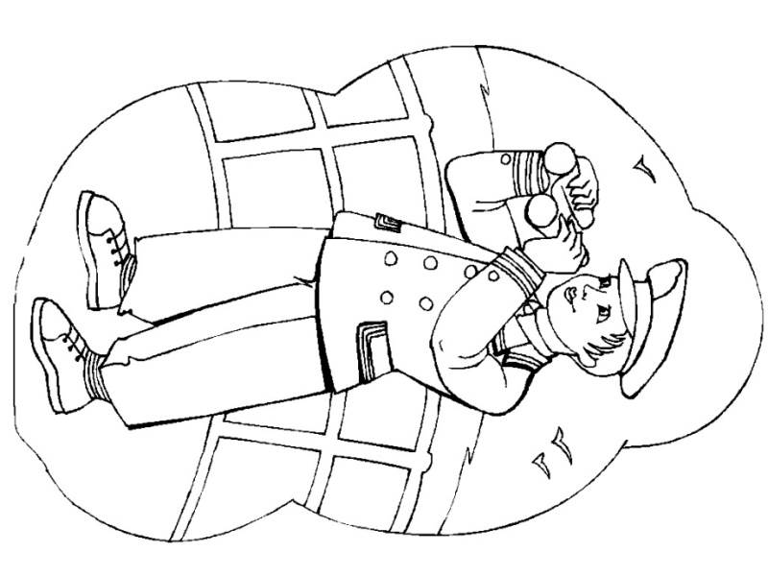

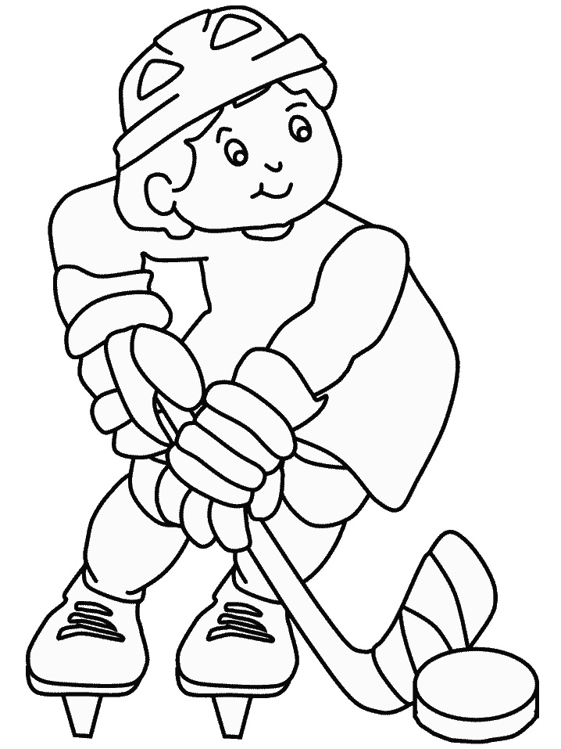
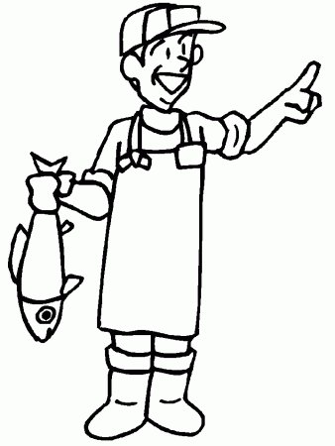

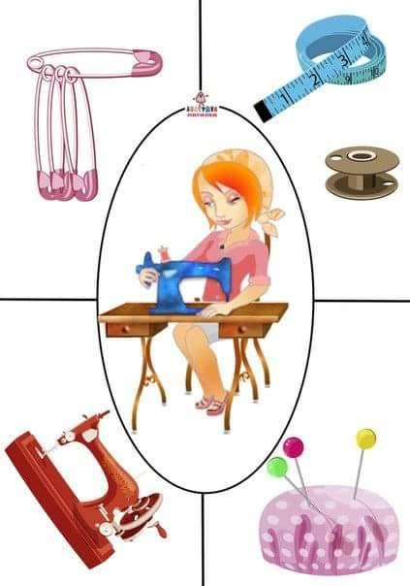
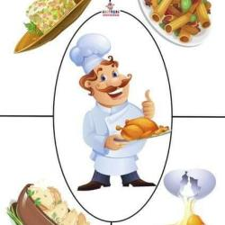

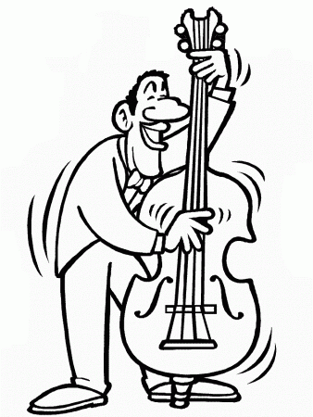
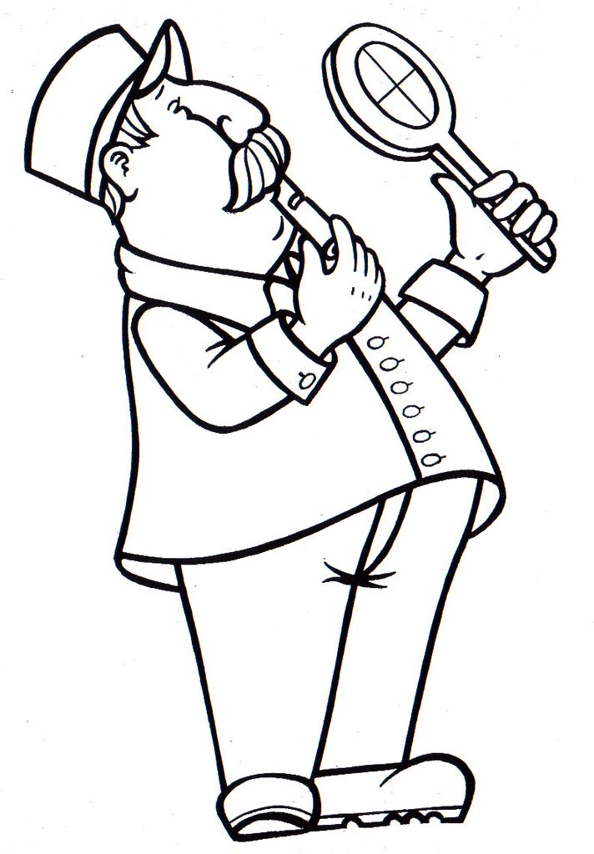

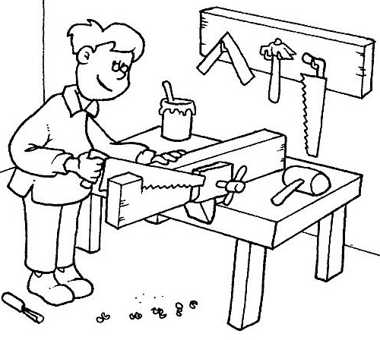

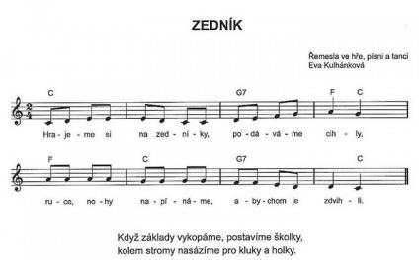

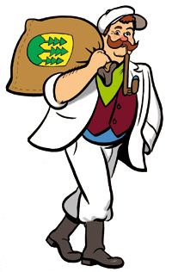
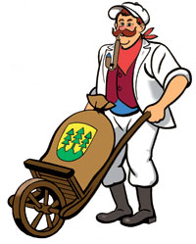

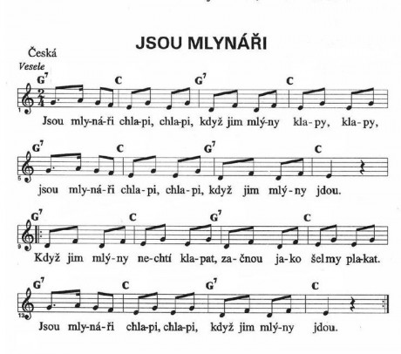

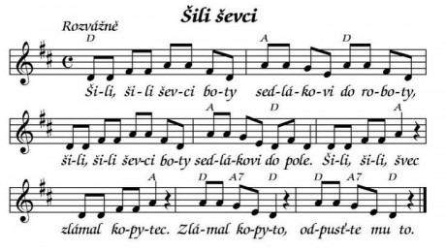
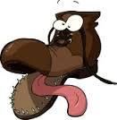


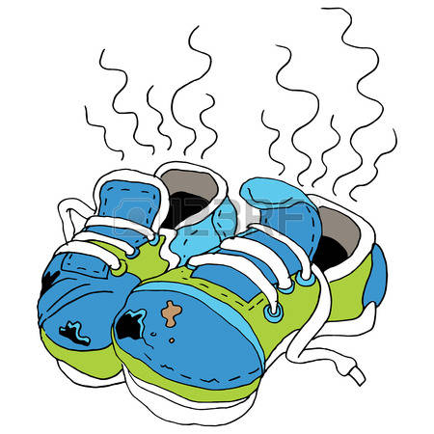

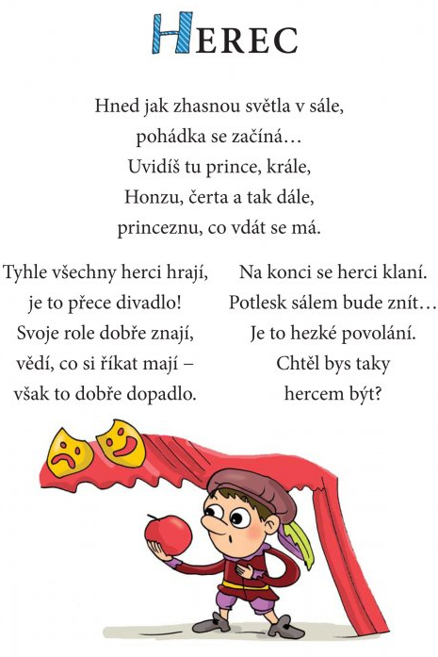
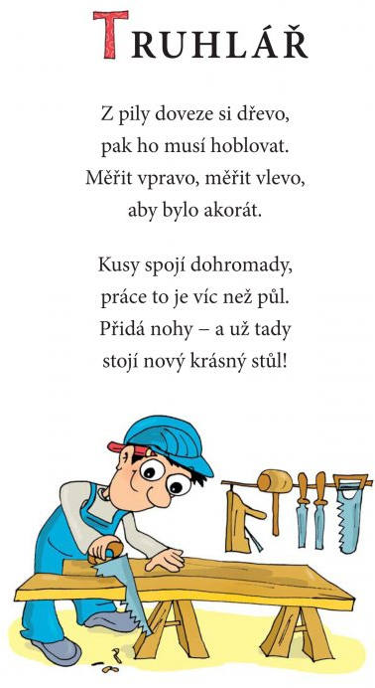

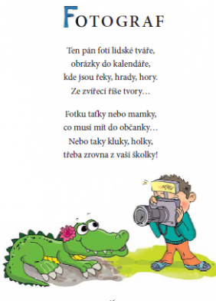

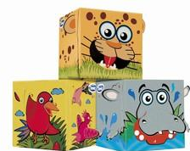
PROSÍME RODIČE
O PAPÍROVÉ KAPESNÍČKY V KRABIČKÁCH.
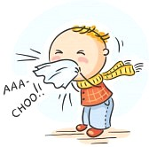
VZHLEDEM K DLOUHÉMU PŠÍKACÍMU POČASÍ NÁM DOCHÁZEJÍ ZÁSOBY.
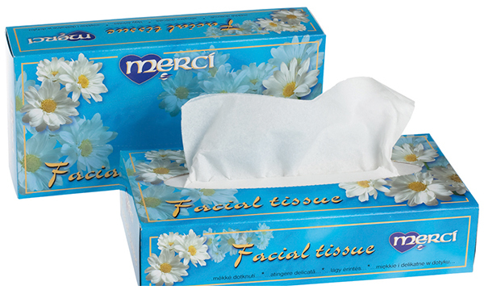
KLASICKÝCH KAPESNÍČKŮ MÁME ZATÍM DOSTATEK.

DĚKUJEME

